Ficha de trabalho: Ciclones
O que são?
Um ciclone (ou depressão ou centro de baixas pressões) é uma região em que o ar relativamente quente se eleva e favorece a formação de nuvens e precipitação. É devido a esse facto que, tempo nublado, chuva e vento forte, provocados pela instabilidade do ar e por um grande desenvolvimento vertical de nuvens, estão geralmente associados a grandes “cargas de água”.
Formam-se também, quando pela acção do diferencial de pressões, o ar fluí dos centros de altas pressões para um centro de baixas pressões, onde é deflectido pela força de Coriolis, de tal modo que os ventos circulam em espiral ao longo das isóbaras (locais com igual pressão atmosférica), com um desvio no sentido da depressão, e na direcção ciclónica, isto é, no sentido horário (direcção dos ponteiros de um relógio) no Hemisfério Sul, e no sentido anti-horário (direcção oposta ao dos ponteiros de um relógio) no Hemisfério Norte.
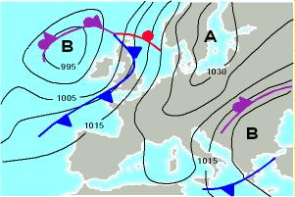
Fig:1 Linhas de isobáras (locais com idêntica pressão atmosférica).
Na meteorologia os movimentos de ar em sentidos inversos são denominados anti-ciclones.
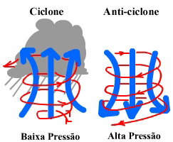 | 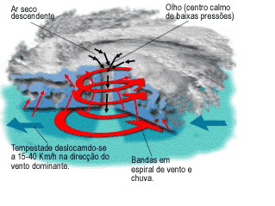
Fig.2:Ciclones e anti- ciclones Fig. 3: Estrutura “típica” de um ciclone
Como exemplo de ciclones podemos citar sistemas frontais, como os tornados e os furacões. Na Índia e na Austrália, os furacões são chamados de ciclones (e, na Ásia, de tufões), pelo que os media confundem constantemente o termo ciclone com o de furacão.
A meteorologia diferencia o ciclone extra tropical de furacão, já que um furacão tem núcleo quente e forma-se sobre águas quentes, em geral acima de 26 graus celsius. Um ciclone extra tropical em geral é um fenómeno de latitudes médias e altas que se propaga até latitudes tropicais, associado normalmente a frentes frias.
Os ciclones são fáceis de reconhecer observando à superfície pelos ventos que tendem a fluir para ele com uma rotação «em espiral», e nas imagens de satélite pela configuração em forma de vírgula de bandas de nuvens.
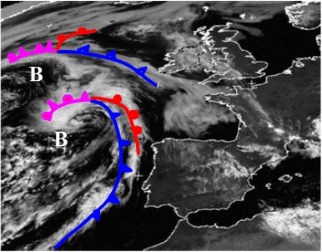
Fig. 4: Imagens de satélites de ciclones (assinalados na figura com a letra B).
No Hemisfério norte, um ciclone em desenvolvimento é tipicamente acompanhado (a este do centro de baixas pressões) por uma frente quente atrás da qual ventos de sul transportam para norte o ar quente e húmido de uma massa de ar quente, contribuindo para a desenvolvimento de precipitação. Atrás do centro de baixas pressões (a Oeste dele), ventos de norte transportam ar mais frio e seco para o sul, com uma frente fria marcando o bordo da frente dessa massa de ar mais fria e seca.
No Hemisfério sul, como o sentido ciclónico se inverte, observa-se tipicamente a situação contrária desta.

Responde às seguintes questões:

- O que entendes pelo termo ‘ciclone’?
- Que tipo de condições meteorológicas estão geralmente associadas aos ciclones? O que são isóbaras?
- Distingue ciclone extra tropical de furacão?
- A figura abaixo, representa os danos causados pela passagem de um ciclone numa determinada região. De que forma, pensas que as alterações climáticas globais, irão tornar estes fenómenos cada vez mais frequentes?
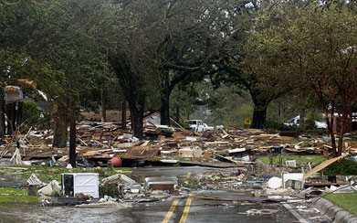

5- Como se forma tipicamente um ciclone no hemisfério norte?

